Panna cotta au citron et coulis de fraise

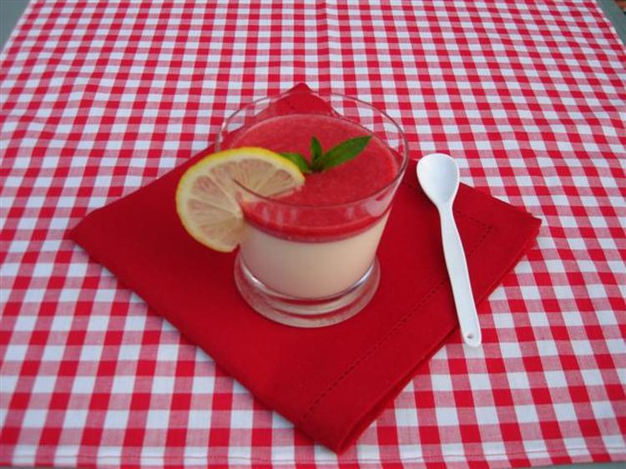
De délicieuses crèmes acidulées et fruitées à réaliser la veille.

Préparation : 15 mn -
Cuisson : 10 mn
Repos : 240 mn
- Préparation
• 1 Faites ramollir la gélatine dans un bol d’eau froide. Dans une casserole, faites chauffer le lait, la crème liquide, la cassonade, les zestes de 2 citrons ainsi que leur jus. Eteignez le feu, et ajoutez la gélatine ramollie et essorée. Mélangez bien. Laissez tiédir, puis versez la préparation dans 6 jolis verres. Laissez prendre au frais au moins 4 heures.
• 2 Dans un mixer, mettez les fraises équeutées, et mixez jusqu’à l’obtention d’un coulis. Si votre coulis vous semble un peu trop épais, allongez-le avec un peu d’eau, et ajoutez un peu de sucre si nécessaire. Réservez.

• 3 Posez chaque verre dans une assiette. Versez sur chaque panna cotta, un peu de coulis de fraise. Coupez le citron en rondelles. Décorez en posant dessus une feuille de menthe, et sur le côté du verre une rondelle de citron. Servez très frais.

Pour finir... Vous pouvez remplacer les citrons jaunes par des citrons verts, si vous le souhaitez. Servez accompagné de madeleines à la vanille ou de petits sablés aux graines de pavot.

